ГЛАВА  МУНИЦИПАЛЬНОГО ОБРАЗОВАНИЯ  «НИЖНЕКАМСКИЙ МУНИЦИПАЛЬНЫЙ РАЙОН»  РЕСПУБЛИКИ ТАТАРСТАН  пр. Строителей, д. 12, г. Нижнекамск, 423570 |  |  | ТАТАРСТАН РЕСПУБЛИКАСЫ  «ТҮБӘН КАМА МУНИЦИПАЛЬ РАЙОНЫ»  МУНИЦИПАЛЬ БЕРӘМЛЕГЕ  БАШЛЫГЫ  Төзүчеләр пр., 12 нче йорт, Түбән Кама шәһәре, 423570
ПОСТАНОВЛЕНИЕ  № 83 |  | КАРАР  13 нче август 2020 ел

16:30:010301:95 кадастр номерлы җир кишәрлегенең шартлы рәвештә рөхсәт ителгән файдалану төренә рөхсәт бирү буенча гавами тыңлаулар билгеләү турында

Гришин Андрей Владимировичның мөрәҗәгатен карап, 2004 елның 29 декабрендәге 190-ФЗ номерлы Россия Федерациясе Шәһәр төзелеше кодексының 5.1, 33 статьялары, «Россия Федерациясендә җирле үзидарә оештыруның гомуми принциплары турында» 2003 елның 6 октябрендәге 131-ФЗ номерлы Федераль законның 28 статьясы нигезендә, Түбән Кама муниципаль районы Советының 2006 елның 13 октябрендәге 48 номерлы «Татарстан Республикасы «Түбән Кама муниципаль районы» муниципаль берәмлегендә гавами тыңлаулар оештыру һәм үткәрү тәртибе турында» карары белән, карар бирәм:
1. Татарстан Республикасы, Түбән Кама муниципаль районы, Афанас авыл җирлеге, Олы Афанас авылында урнашкан 469 кв. метр мәйданлы 16:30:010301:95 кадастр номерлы җир кишәрлегенә «Афанас авыл җирлеге» муниципаль берәмлегенең Җирдән файдалану һәм төзелеш кагыйдәләре буенча җир кишәрлеге Ж-1 шәхси торак йортлар төзелеше территориаль зонасында урнашкан (1 нче кушымта) «вакытлы сәүдә объектлары» шартлы рәвештә рөхсәт ителгән файдалану төрен «шәхси торак төзелеше өчен» рөхсәт ителгән файдалану төреннән Россия Икътисадый үсеш министрлыгының 2014 елның 1 сентябрендәге 540 номерлы боерыгы белән расланган җир кишәрлегенең рөхсәт ителгән файдалану төре классификаторының «кибетләр» 4.4 кодына туры килә торган «вакытлы сәүдә объектлары» рөхсәт ителгән файдалану төренә үзгәртергә рөхсәт бирү турында карар проекты буенча гавами тыңлаулар билгеләргә.
2. Гавами тыңлаулар үткәрү буенча комиссия составын расларга (2 нче кушымта).
3. Билгеләргә:
3.1. гавами тыңлауларны оештыручы итеп, гавами тыңлаулар үткәрү буенча комиссияне;
3.2. проект экспозициясен ачу урыны: Афанас авыл җирлеге, Олы Афанас авылы, Яшьләр урамы, 1 йорт, хакимият бинасы холы, проектның электрон версиясе Түбән Кама муниципаль районы һәм авыл җирлегенең рәсми сайтында;
3.3. проект экспозициясен үткәрү сроклары – 2020 елның 28 августыннан 2020 елның 2 сентябренә кадәр;
3.4. проект экспозициясендә булырга мөмкин булган көннәр һәм сәгатьләр –проект экспозициясен ачу урынының эш режимы нигезендә (дүшәмбе, чәршәмбе, пәнҗешәмбе, шимбә: 08:00 дән 18:00 гә кадәр; сишәмбе: 08:00 дән 20:00 гә кадәр; җомга: 07:00 дән 17:00 гә кадәр);
3.5. гавами тыңлаулар үткәрү датасы һәм вакыты – 2020 елның 2 сентябрендә 14:00 сәг.;
3.6. гавами тыңлаулар үткәрү урыны – проект экспозициясе ачылган урында, авыл мәдәният йортының актлар залы;
3.7. гавами тыңлауларда катнашучылар тарафыннан проектка кагылган тәкъдимнәр һәм искәрмәләр кертү тәртибе, сроклары һәм формасы – Россия Федерациясе Шәһәр төзелеше кодексының 5.1 статьясы 12 өлеше нигезендә идентификация узган гавами тыңлауларда катнашучылардан гавами тыңлауларда катнашучылар җыелышын үткәрү барышында язма һәм телдән, Төзелеш һәм архитектура идарәсе адресына язмача, шулай ук әлеге карарның 3.2., 3.4., 3.5. пунктлары нигезендә экспозиция үткәрү урыны һәм вакыты буенча проект экспозициясенә килүчеләрне исәпкә алу китабына (журналына) язу юлы белән тәкъдимнәр һәм искәрмәләр кабул ителә.
4. Татарстан Республикасы Түбән Кама муниципаль районы Советының җәмәгатьчелек һәм гаммәви мәгълүмат чаралары белән элемтә бүлегенә әлеге карарны һәм гавами тыңлаулар нәтиҗәләре бәяләмәсен Түбән Кама муниципаль районы Афанас авыл җирлегенең рәсми сайтында, гаммәви мәгълүмат чараларының матбугат басмаларында бастырып чыгаруны тәэмин итәргә.
5. Гавами тыңлаулар үткәрү буенча комиссиягә:
5.1. гавами тыңлаулар үткәрү проектын һәм мәгълүмати материалларны Түбән Кама муниципаль районының, Татарстан Республикасы Түбән Кама муниципаль районы авыл җирлегенең рәсми сайтларында һәм Афанас авыл җирлегенең мәгълүмати стендларында урнаштырырга;
5.2. проект экспозициясен үткәрүне һәм экспозициягә килүчеләргә консуль-тация бирүне, гавами тыңлауларда катнашучылар җыелышын уздыруны, гавами тыңлаулар беркетмәсен һәм нәтиҗәләрен рәсмиләштерүне тәэмин итәргә;
5.3. әлеге карар билгеләгән срокларда һәм каралган тәртип нигезендә гавами тыңлаулар әзерләргә һәм үткәрергә;
5.4. гавами тыңлаулар нәтиҗәләре буенча бәяләмәне авыл җирлегенең мәгълүмат такталарында урнаштырырга, Татарстан Республикасы Түбән Кама муниципаль районы Советының җәмәгатьчелек һәм массакүләм мәгълүмат чаралары белән элемтә бүлегенә гавами тыңлаулар нәтиҗәләре турында бәяләмәне Түбән Кама муниципаль районы, Афанас авыл җирлегенең рәсми сайтында һәм массакүләм мәгълүмат чараларының матбугат басмаларында урнаштыру өчен җибәрергә.
6. Әлеге карарның үтәлешен тикшереп торуны гавами тыңлаулар үткәрү буенча комиссиягә йөкләргә.

А.Р. Метшин
Татарстан Республикасы
Түбән Кама муниципаль районы Башлыгының
2020 елның 13 нче август
83 нче номерлы карары белән расланган
1 нче кушымта

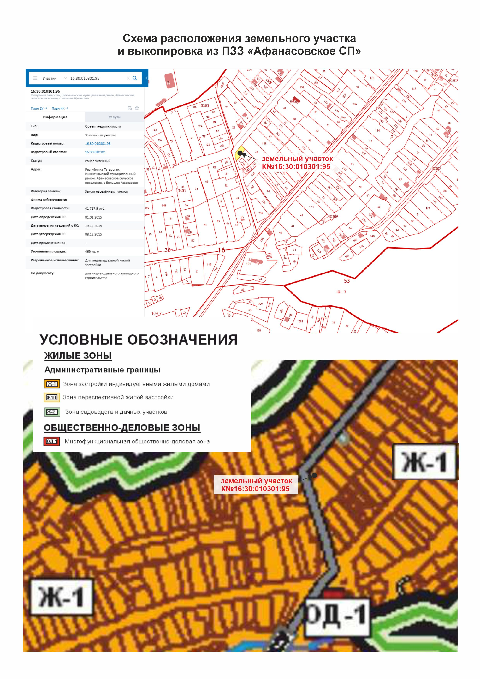

Ж-1 шәхси торак йортлар белән территориаль төзелеш

Шартлы рәвештә рөхсәт ителгән файдалану төрләре:
- фатир яны участоклары белән яки алардан башка биеклеге 4 каттан да артмаган азкатлы күпфатирлы торак йортлар;
- кер юу һәм химчистарту кабул итү пунктлары;
- 20 урыннан да артык булмаган кунакханәләр;
- гомуми мәйданы 600 кв. метрдан артмаган амбулатор-сырхауханә учреждениеләре;
- вакытлы сәүдә объектлары;
- офислар, банк бүлекчәләре;
- клублар (мәдәният йортлары);
- китапханәләр;
- гыйбадәтханә объектлары;
- йорт хайваннарын һәм кош-кортын тоту өчен корылмалар (күршелек мөнәсәбәтләрен үтәү шарты белән);
- хайваннарны даими тотмый торган ветеринария дәваханәсе;
- спорт мәйданчыклары, теннис кортлары;
- спорт заллары, рекреация заллары; эш вакыты чикләнгән күпмаксатлы һәм махсуслаштырылган билгеләнештәге клублар;
- элемтә бүлекчәләре;
- торак-эксплуатация һәм авария-диспетчерлык хезмәтләре;
- хезмәт күрсәтүче һәм коммерцияле кулланылыш төрдәге объектлар каршындагы парковкалар;
- кәрәзле, радиорелей һәм спутник элемтәсе антеннасы;
- кабул итү пунктлары һәм вак-төяк көнкүреш ремонтлау (аяк киеме, кием, кулчатыр, сәгать ремонтлау һ. б.) остаханәләре; тегү ательесы һәм 100 кв. метрга кадәр остаханәләр;
- чәчтарашханә, косметика салоннары, матурлык салоннары;
- һәйкәлләр һәм истәлекле билгеләр.

Татарстан Республикасы
Түбән Кама муниципаль районы Башлыгының
2020 елның 13 нче август
83 нче номерлы карары белән расланган
2 нче кушымта

Гавами тыңлаулар үткәрү буенча
комиссия составы

Мотыйгуллин Ә.Ә. | - | Түбән Кама муниципаль районы Афанас авыл җирлеге башлыгы вазыйфаларын башкаручы;
Әхмәдиева А.Г. | - | ТР Түбән Кама муниципаль районы Башкарма комитеты-ның Төзелеш һәм архитектура идарәсе башлыгы.
Комиссия әгъзалары:
Мингалиева А.Р. | - | ТР «Түбән Кама муниципаль районы» муниципаль берәмлегенең «Җир һәм мөлкәт мөнәсәбәтләре идарәсе» МКУ башлыгы, комиссия рәисе урынбасары;
Сираҗетдинов Э.Р. | - | Татарстан Республикасы Түбән Кама муниципаль районы Башкарма комитеты архитекторы;
Мостафин Р.Р. | - | ТР Түбән Кама муниципаль районы Башкарма комитетының Төзелеш һәм архитектура идарәсе башлыгы урынбасары;
Чернышева О.Н. | - | Татарстан Республикасы Түбән Кама муниципаль районы Башкарма комитетының хезмәтне һәм әйләнә-тирә мохитне саклау бүлеге башлыгы.

